IRCAM 20 MARINE AHD
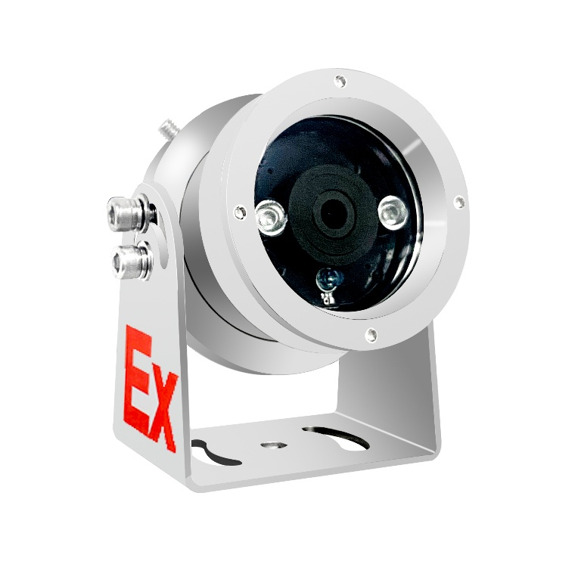
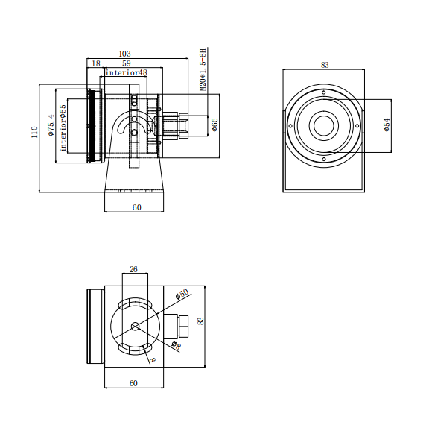

Entornos de aplicación
La camara IRCAM 20 MARINE AHD esta especialmente diseñada para entornos hostiles en donde se necesita una gran resistencia a golpes, agua, corrosión…etc. Es adecuada para uso en entornos MARINOS, tanto para uso dentro de cualquier tipo de embarcación como para su uso en la costa. Las habituales camaras fabricadas en aluminio tienen una vida muy corta en estos entornos debido a la corrosión, tambien es muy apreciada en fábricas o entornos industriales.
Aunque NO posee el certificado ATEX ( tiene certificado CNEX ), cumple la normativa antiexplosion para áreas con riesgo de explosión por mezcla de polvo inflamable y aire en las zonas 20, 21 y 22 tales como campos petroleros, plantas químicas, almacenamiento de petróleo, gasolineras, barcos de vapor, plataformas de perforación petrolera e instalaciones militares.
Características principales
- Fabricada en acero inoxidable de alta calidad 316 L.
- Soporte de anillo 3D inteligente, volumen pequeño, peso ligero e instalación flexible.
- Distancia infrarroja (IR) de 15 a 25 metros.
- 2MP con salida analógica (seleccionable AHD/TVI/CVI/CVBS).
- Proteccion IP 68 ( sumergible cortos espacios de tiempo).

Especificaciones Técnicas

Modelo | IRCAM 20 MARINE AHD
Certificado de conformidad
Marcado | CNEX
No. de certificado | CNEX23.436BX
Características mecánicas
Material | Acero inoxidable 316L
Tratamiento de superficie | Acero inoxidable color original, electropulido opcional
Protección de ingreso | IP68
Orificio de rosca para cable | M20
Peso | ≤1.5kg
Método de instalación | Montaje en techo, montaje en pared
Cámara
Sensor | 1/2.7” CMOS Sony IMX307
Tamaño máximo de imagen | 1920*1080
Frecuencia de cuadros de video | PAL:1920*1080@25fps NTSC:1920*1280@30fps
Lente | 3.6mm
Iluminación mínima | 0.01Lux
Balance de blancos | Auto/Manual
BLC | BLC/Auto
Estándar de video | AHD/TVI/CVI
Sistema de video | PAL or NTSC
Salida de video | 1V-PP
Ajustes de video | Contraste/nitidez/saturación /DNR/DWDR
IR
Distancia | 15-25m
Longitud de onda | 850nm
Interruptor | Auto(≤10Lux)
Características eléctricas
Alimentación | DC12V
Consumo | ≤1A
Salida de cable | Cable integrado, 1.5 metros
Medioambiental
Temperatura nominal | -30℃ ~ +70℃ (-22°F ~ 158 °F)
Presión atmosférica | 80-106KPa
Humedad | ≤95%RH(+25℃)

